1. 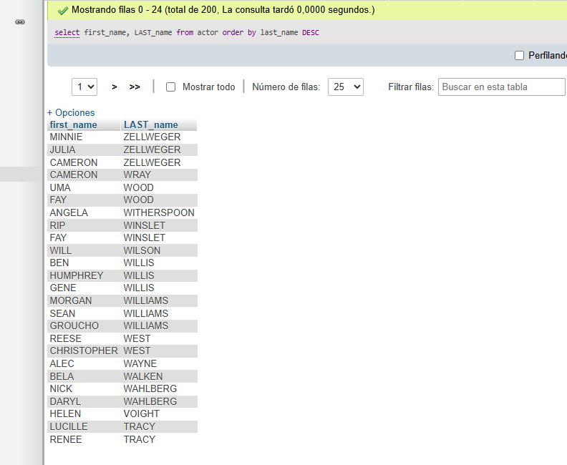Obtener listado de actores, nombre y apellido.